**宿州职业技术学院**

**2020年面向社会人员扩招测试的通知**

报考我院并已缴纳测试费用的考生，请认真阅读本通知，按照通知要求参加我院组织的职业适应性测试（职业技能测试）。

**一、测试时间**

职业技能测试：2020年9月3日9:00-11:00。

**二、测试方式**

采取网络在线测试的方式进行。线上测试操作办法见**附件：《宿州职业技术学院2020年面向社会人员扩招线上测试系统使用手册》（手机端）**。

**三、考生注意事项**

1、准备一部能上网带有前后摄像头的智能手机。登录网络在线测试系统前，**将手机调至免打扰模式，**避免来电引起测试中断。确保网络畅通、手机电量充足或接入电源。网络在线测试系统需要开启手机前后摄像头，务必确认同意。

2、考生测试前**一定要认真学习《宿州职业技术学院2020年面向社会人员扩招线上测试系统使用手册》**，按照系统使用手册的步骤参加测试。

3、考生须认真学习《国家教育考试违规处理办法》有关规定和《刑法修正案九》的相关法律条文。考生进入考试系统后，需要认真阅读考生诚信承诺书，点击同意后方可进入测试。

4、为帮助考生熟悉线上考试平台的操作方法，我院于2020年9月2日9:00—17:00开放线上考试模拟平台，考生须由本人模拟使用。

5、考生在模拟测试和正式测试过程中如遇问题，请电话咨询：**0557-3603544**

**宿州职业技术学院2020年面向社会人员扩招**

**线上测试系统使用手册**

**一、安装与登录**

**（一）安装学习通**

　　宿州职业技术学院线上测试系统支持Android和IOS两大移动操作系统，可通过以下两种方式下载安装。

　　1.应用市场搜索“学习通”，查找到图标为下图的App，下载最新版本（4.5以上版本）并安装。

IMG_257

　　2.扫描下面的二维码，跳转到对应链接下载App最新版本（4.5以上版本）并安装（如用微信扫描二维码请选择在浏览器中打开）。



**注意：**Android系统用户通过两种方式下载安装时若提示“未知应用来源”，请确认继续安装；IOS系统用户安装时需要动态验证，按照系统提示进行操作即可。

**（二）登录学习通**

**1.选择“其他登录方式”，依次输入“**44819”（选择宿州职业技术学院）或**“宿州职业技术学院”、身份证号、身份证后六位，点击登录（备注：若身份证末位中出现字母X，输入小写x即可）。**

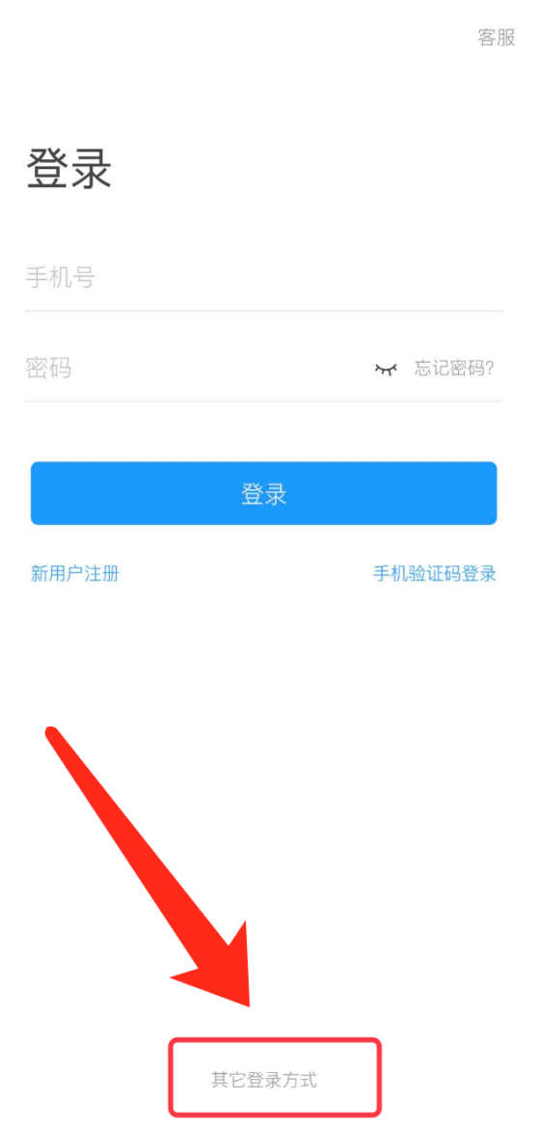

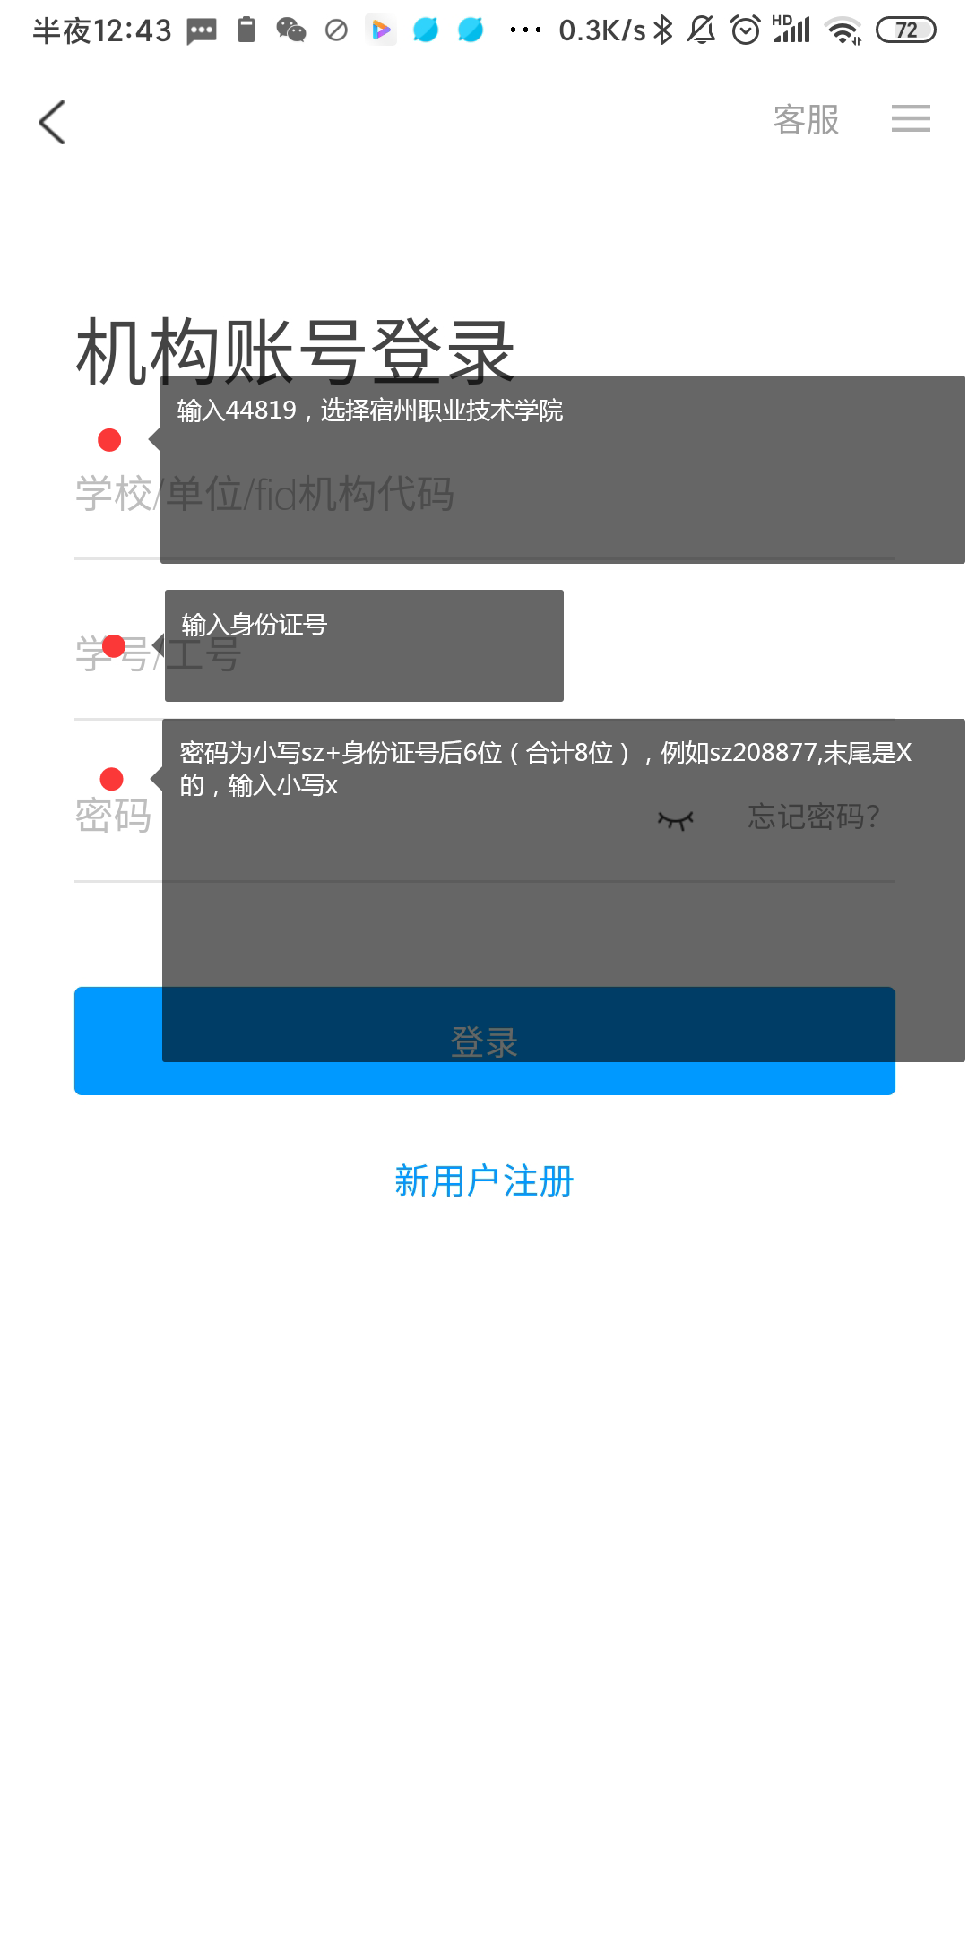

1. 完善信息处，请务必点击 “跳过” ！（特别提醒：不要输入手机号获取验证码）

一、如何进入考试

**方法一：首页点开考试，右上角点开考试列表，点开本次考试试卷即可。**

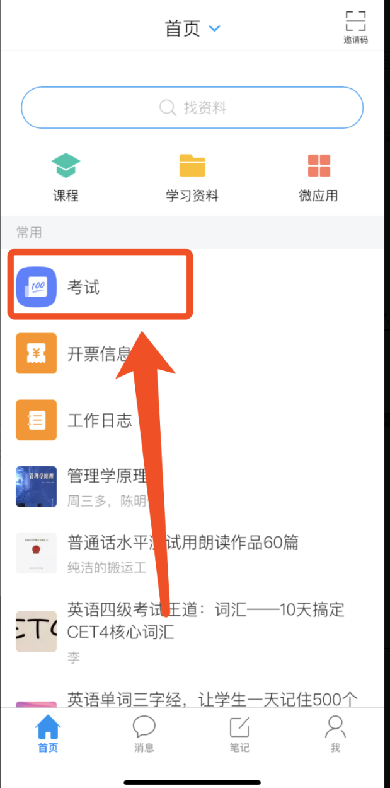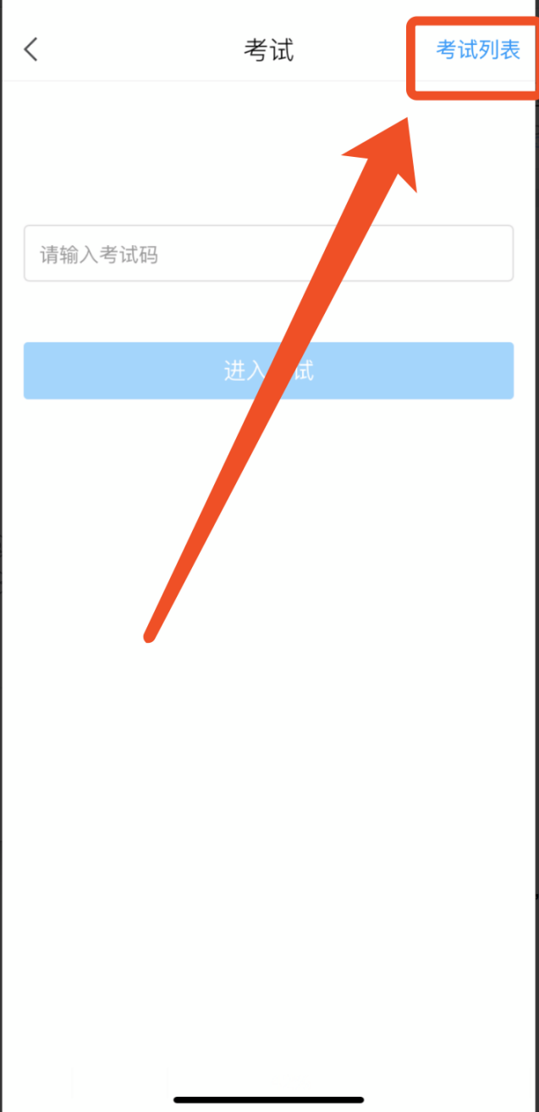

**方法二：**

**1、点击最下方“消息”，后点击“收件箱”；找到“考试通知”，点击进入；**

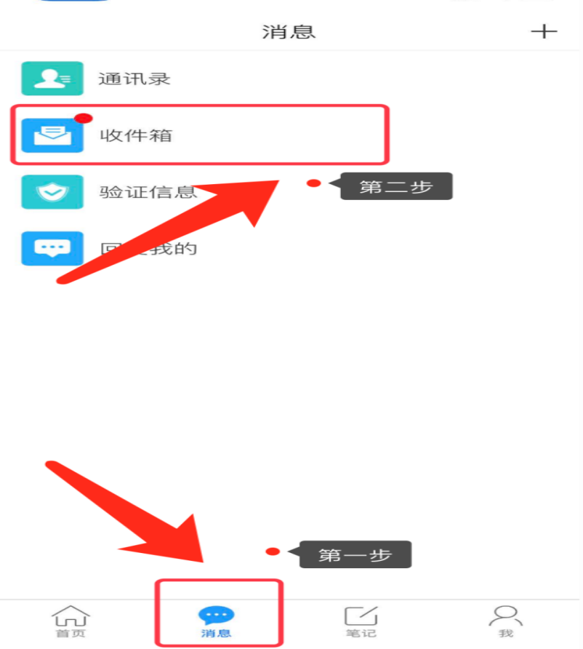

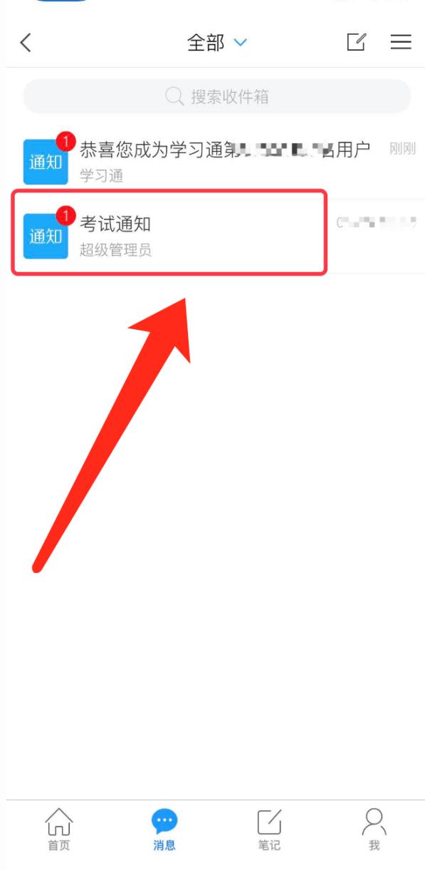

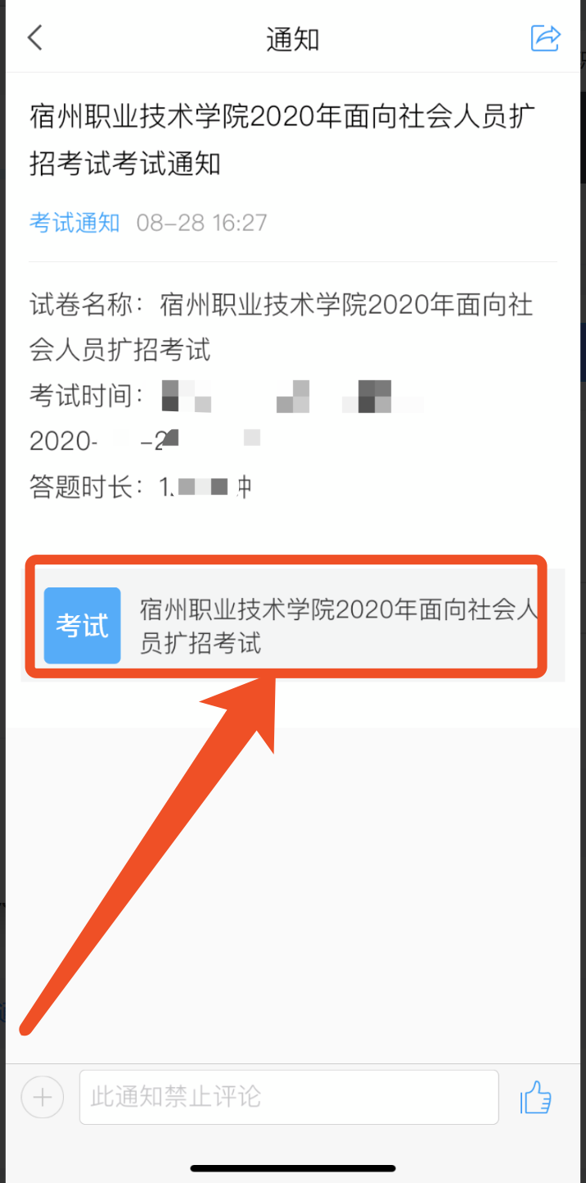

1. **点击考试按钮，阅读并同意考生承诺后，点击“开始考试”；**

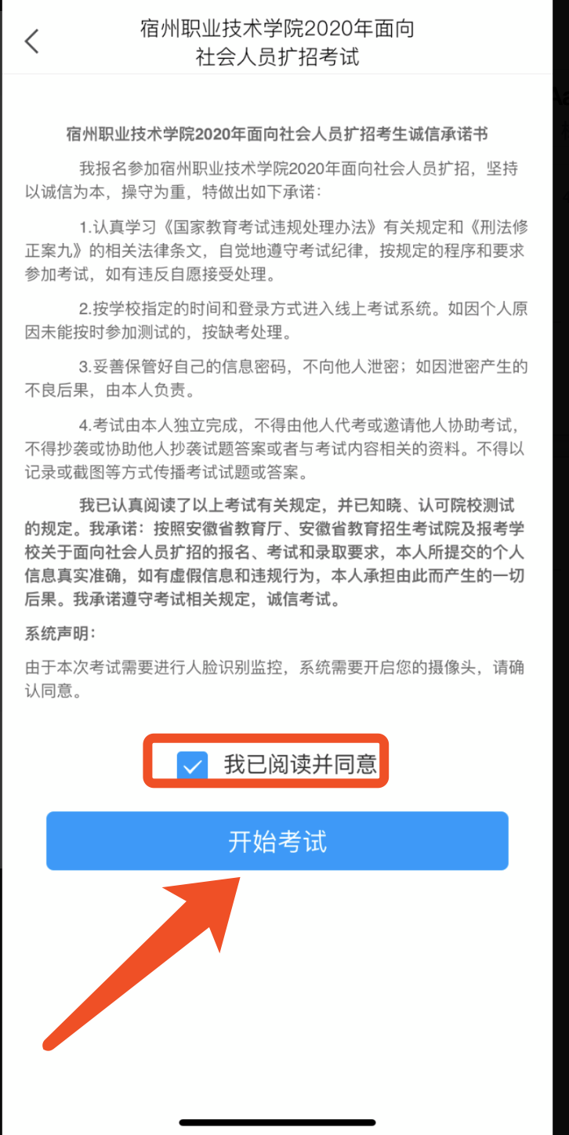

1. **进行人脸识别，并根据系统口令进行“眨眼”等动作，识别成功后点击“‘确认”；**

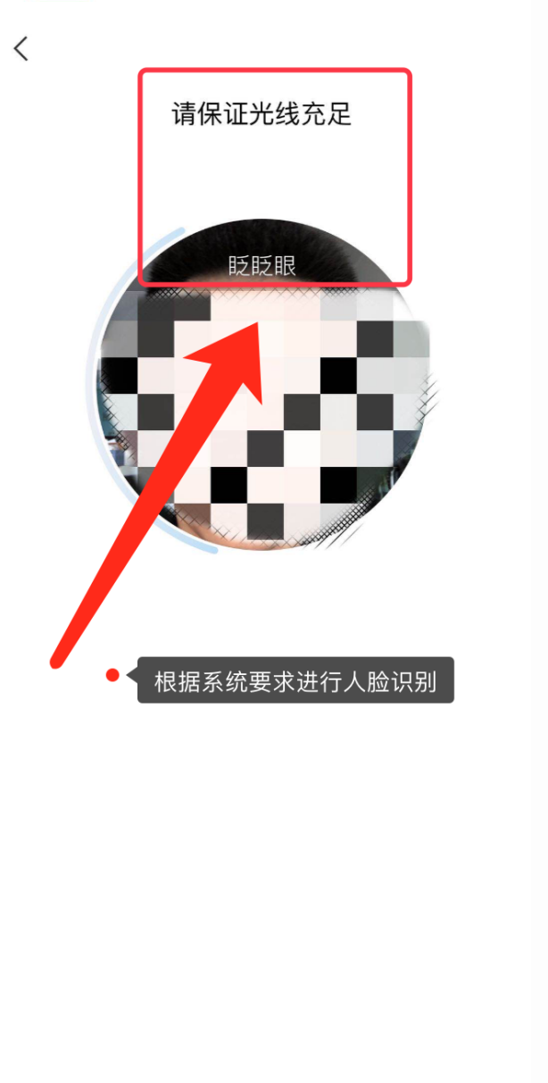

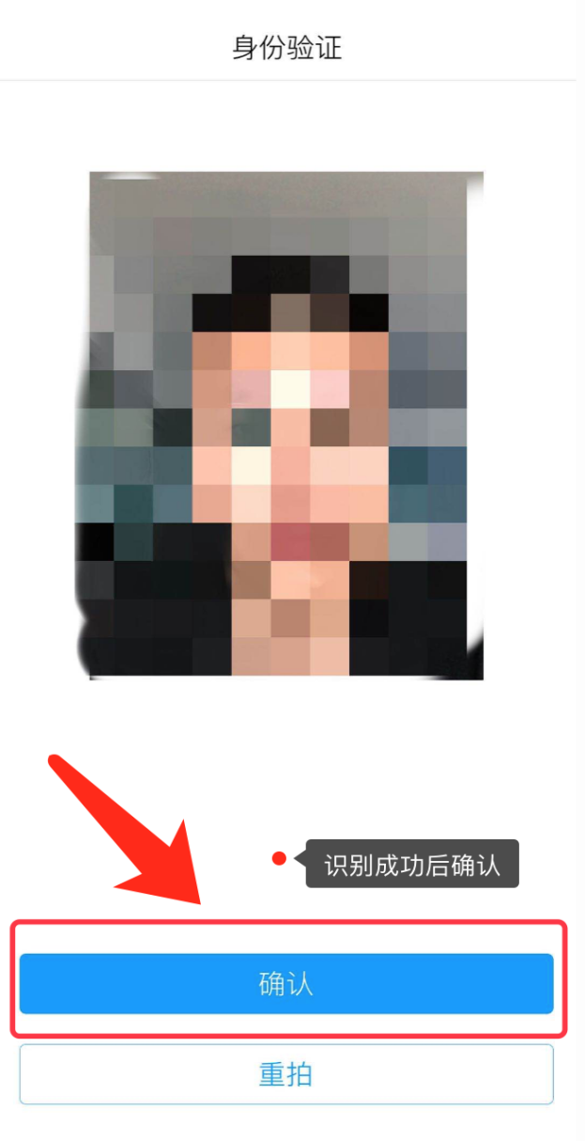

1. **开始答题并交卷：每题选择正确答案点击该选项即可，进行答题情况核查后点击交卷。**

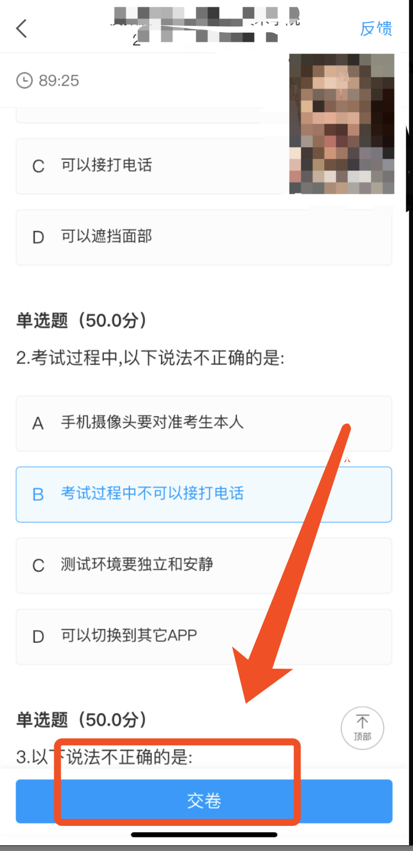

1. **成功交卷后，系统会提示“交卷成功”。**

